openGauss 数据库备份恢复实验

姓名： 汤清云 学号： 2013536

实验步骤：

* 实验准备
* 物理备份和恢复
* 逻辑备份和恢复

实验报告

实验步骤截图：

截图1：指导手册第7页步骤11，切换到Lucy用户截图

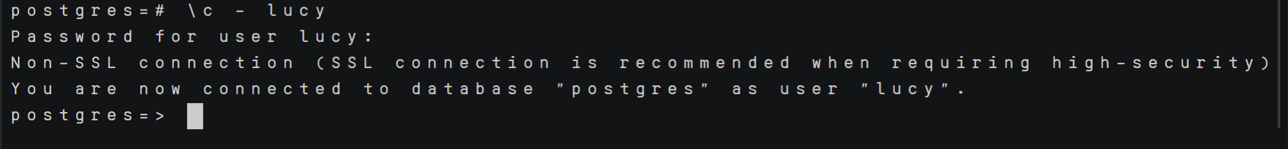

截图2：指导手册第8页步骤2数据库物理备份截图

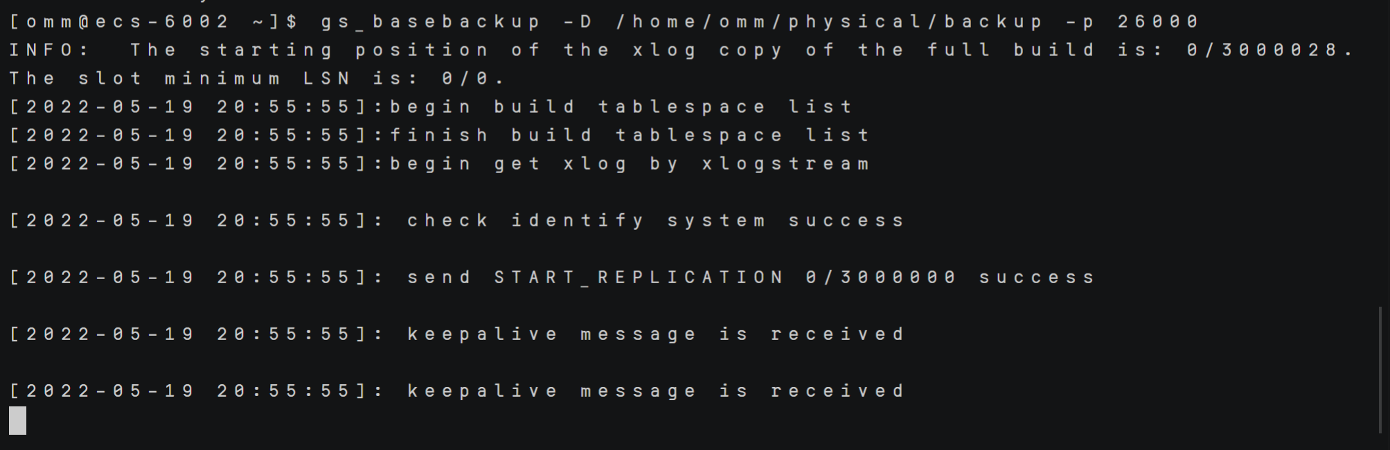

截图3：指导手册14页使用gs_cump导出数据库信息截图

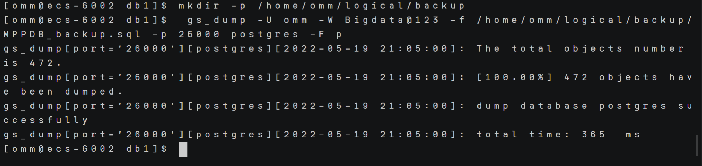

截图4：指导手册第25页，gs_restore逻辑备份恢复截图

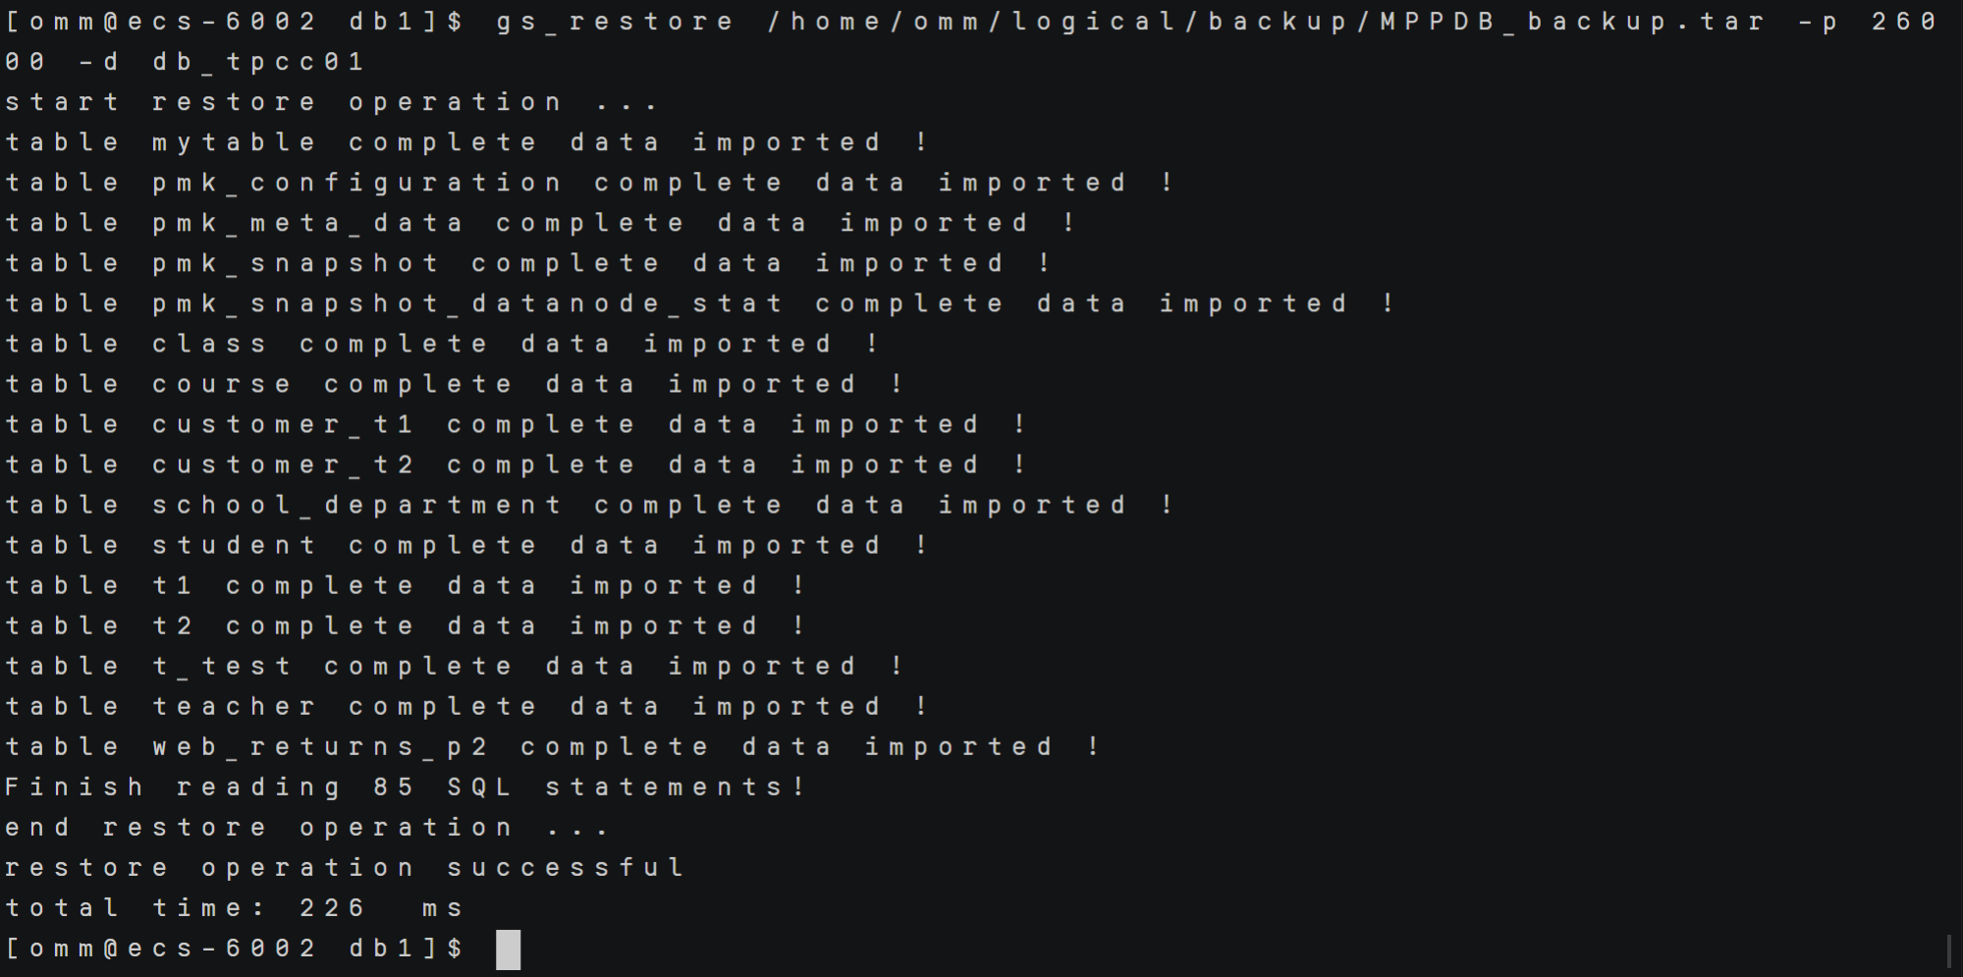

实验思考题：

1. 命令“rm -rf*”的作用是？

删除当前目录下的所有文件，所删除文件一般不能恢复。

1. 请简述实验中物理备份和恢复的基本步骤，如何说明物理备份实现？
2. 使用语句**mkdir -p /home/omm/physical/backup**创建存储备份文件的文件夹。
3. 使用语句**gs_basebackup -D /home/omm/physical/backup -p 26000**选择备份文件输出的目录（-D后表示目录）
4. 若此时数据库发生故障，需要从备份进行恢复，使用语句**gs_om -t stop**停止数据库服务。
5. 使用语句**cd /gaussdb/data/**清理原库中所有或者部分文件。
6. 使用语句**rm -rf \***删除当前目录下所有文件，对数据库文件进行破坏。
7. 使用语句**cp -r /home/omm/physical/backup/. /gaussdb/data/db1**获取数据库系统用户权限从备份中还原需要的数据库文件，db1为数据库节点文件夹名称。
8. 使用语句**gs_om -t start**重启数据库服务器，并检查数据库内容
9. 在实验步骤1.4.2.3 gs_dump备份示例1中，查看到的MPPDB_backup.sql文件内容是否比实验示例中显示的内容更多？如果是，原因是什么？

是的。

原因：之前在此数据库上做了上一个实验，在显示备份时将所有的操作回滚显示，故而内容比实验实例中多更多。

图如：

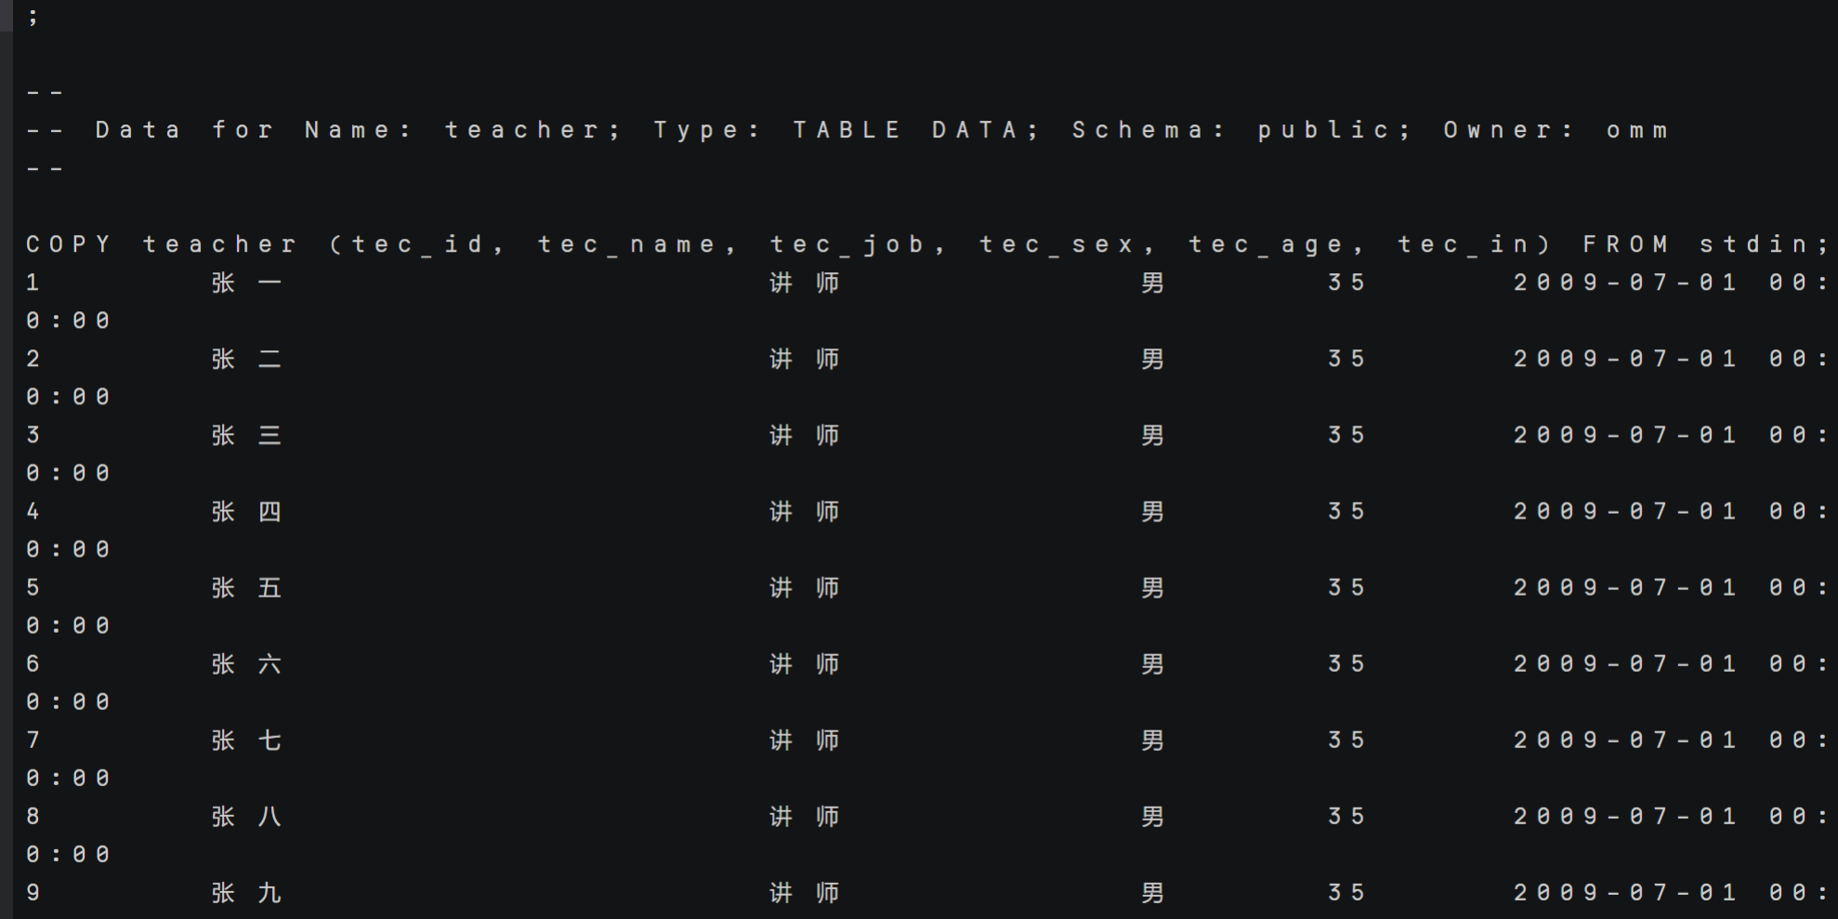

1. 物理备份和逻辑备份的主要区别是什么？

**物理备份：** 物理备份是磁盘块为基本单位将数据从主机复制到备机。

**逻辑备份：** 逻辑备份是以文件为基本单位将数据从主机复制到备机。

**物理备份有以下特征：**

1、物理备份包含部分或者是全部的mysql数据库文件数据

2、由于物理备份数据往往只是包含没有被转换的物理数据所以物理备份在做数据恢复的时候往往比逻辑备份恢复的更快。

3、物理备份输出文件的大小比物理备份输出文件更加的轻巧,因此物理备份适合去备份那些重要的数据，要求能够在短时间内即可恢复的数据

4、物理备份数据还包括日志文件等一系列的文件数据

5、物理备份最好是在mysql服务器停止的前提下进行才是最好的，如果要在运行时进行物理数据备份那就应该做好加锁操作以免由于并发操作导致备份数据的不正确。

6、使用命令 cp、mv 、 mysqlbackup等触发物理备份

**逻辑备份有以下特征：**

1、由于逻辑备份需要从mysql服务器端查询得到相应的数据并且将其转换成特定的格式所以逻辑备份速度较慢，但是逻辑备份粒度较高并且不受机器的限制，拥有者较大的轻便性。

2、使用命令 mysqldump 触发在线逻辑备份。